Социальная поддержка на капитальный ремонт
20.04.2016
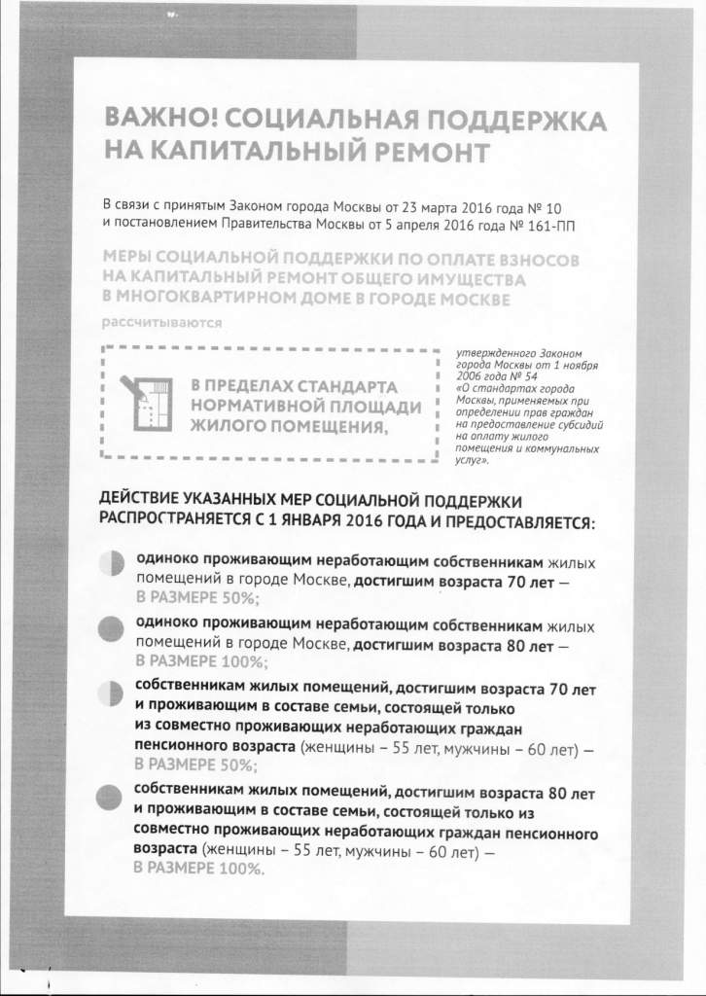

Адрес страницы: http://chertanovo-juzhnoe.mos.ru/overhaul/news/detail/2817479.html
Управа района Чертаново Южное города Москвы

